Январь 2023-2024 учебного года.
С 12 по 14 января обучающиеся МБОУ СОШ 45 приняли участие в региональных учебном-тренировочных сборах по киокушин каратэ, сборы проходили под руководством президента федерации "Киокушин профи", заслуженного мастера спорта РФ, шихана Фесенко Анатолия Виталтевича (6дан киокусинкай каратэ) По результатам сборов состоялся экзамен на повышение квалификации, с которым все дети успешно справились!  Инструктора отметили старание, дисциплину и высоко оценили труд и способности детей. | 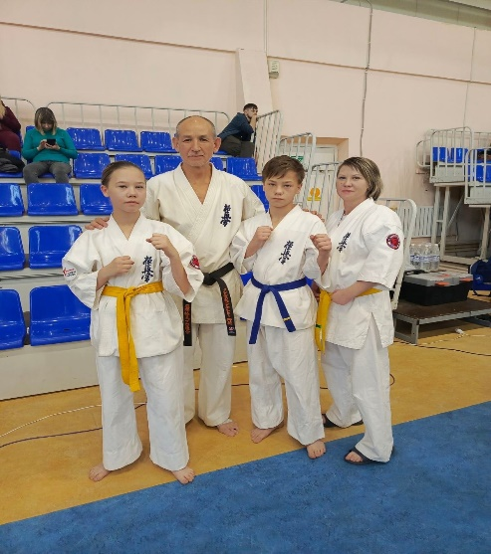
11.01.2024г.  Прошли Городские спортивные соревнования "Рождественские старты" среди школ Железнодорожного района.  Сборная команда нашей школы, в составе 10 обучающихся приняли участие в соревнованиях, на базе школы 36.  Соревновались от души, играли, бегали, пробовали себя в новых видах спорта. Всё прошло интересно, болельщики так же поддержали команду, были на замене, если кому-то было холодно. Наша команда получила грамоту за занятое 3 место. В качестве приза так же были вручены сладкие призы участникам команды. Молодцы! Поздравляем победителей!  По итогам соревнований:  1 место - школа 36  2 место - школа 48  3 место -школа 45  Участвуйте ребята и защищайте честь нашей школы. | 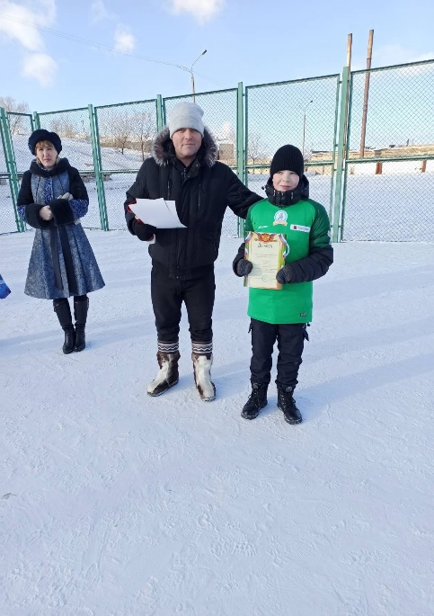
ЗНАКОМИМСЯ С НОВЫМИ ПРОФЕССИЯМИ СО ШКОЛОЙ-ИНТЕНСИВ ПРОФЕССИИ БУДУЩЕГО!  17 января к нам в гости пришла команда и волонтеры проекта Школа-интенсивен "Профессии будущего", чтобы в игровом формате погрузить наших ребят в мир профессий. Встречи курировала Гудукина Ирина Константиновна.  Участниками игр стали обучающиеся 9Б и 9Г классов.  Ребята играли в командах под руководством кураторов—волонтеров проекта в игры "Профессиональное лото" и "Устаревающие профессии".  В процессе игр ребята проанализировали новые профессии, включающие различные профессиональные инструменты, необходимые базовые знания и над профессиональные навыки. А также более подробно увидели, какие новые специалисты потребуются работодателям в ближайшем будущем. Игра "Устаревающие профессии" позволила проанализировать влияние новых технологий на мир существующих профессий.  Всем участникам про ориентационных игр вручены бронированные блокноты и ручки. 🤗 | 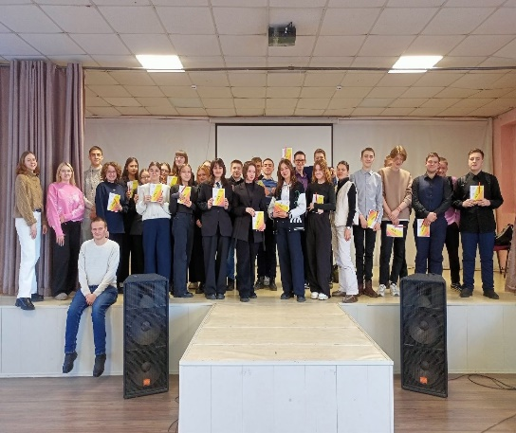  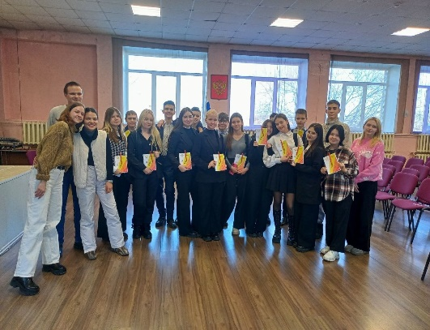
ДЕКАДА НАУК  22 января был дан старт Декады наук, которая будет проходить с 22 января по 31 января.Учащиеся 7-х классов провели торжественную линейку. Каждая наука была представлена стихотворениями. | 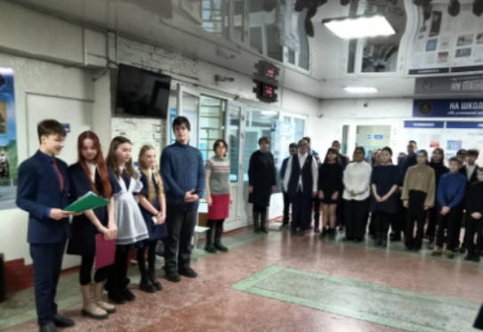
22 января 2024 года исполнилось 120 лет со дня рождения детского писателя, сценариста, прозаика, военного корреспондента, участника Гражданской и Великой Отечественной войн Аркадия Петровича Гайдара (1904-1941).В нашей школе к этой юбилейной дате подготовлена выставка, с которой может познакомиться любой учащийся, а также педагогом-библиотекарем совместно с советником был организован просмотр кинофильма "Чук и Гек" | 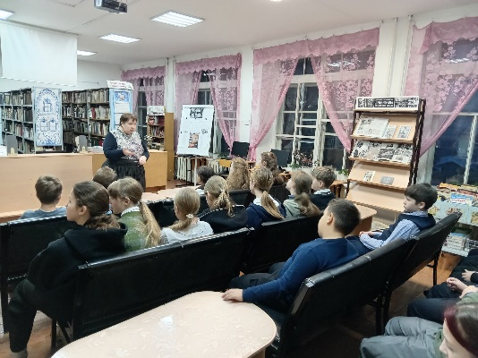
В этом году вся Россия отметит 80-летие со дня полного освобождения Ленинграда от фашистской блокады. 27 января 1944 года была полностью снята блокада Ленинграда, которая продолжалась почти 900 долгих дней и ночей. В память о трудных блокадных днях, о героизме жителей и защитников Ленинграда по всей стране проходят памятные мероприятия.  К исторической дате в нашей школе для обучающихся 5 «В» и 7 «Г» классов прошел урок мужества «Ленинград. Блокада. Подвиг»  Юнармейцы Почетного караула рассказывали о героическом подвиге ленинградцев, который совершали не только солдаты – участники обороны, но и простые жители города, мальчишки и девчонки, о детях и женщинах, работавших наравне с мужчинами на заводах. Рассказ сопровождался показом презентации «Блокада Ленинграда». | 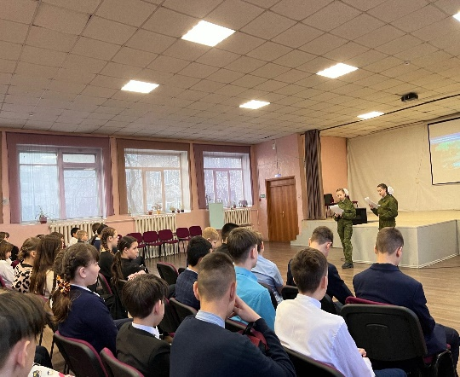
Более подробная информация размещена в ВК, перейти по ссылке:
https://vk.com/school_45_chita

